Gamão 1
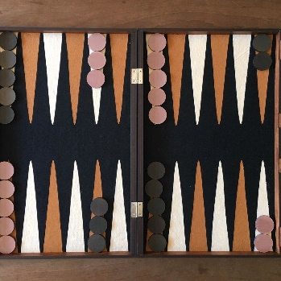
Bom dia queridos alunos!
Conforme combinamos em assembleia, esta semana estudaremos um jogo de estratégias muito antigo – o Gamão. Aprenderemos a jogar, analisaremos estratégias e posteriormente você confeccionará um tabuleiro exclusivo para presentear e jogar com o seu pai, ou a pessoa a quem você tem um carinho especial como figura paterna.
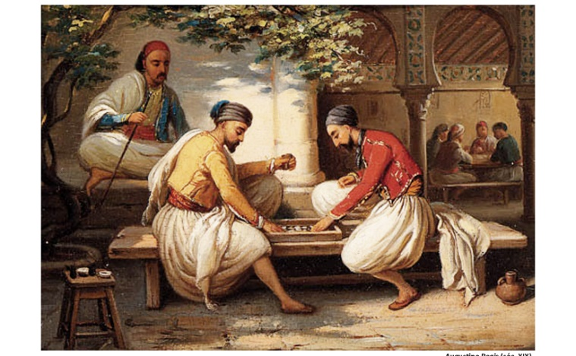
Não se sabe ao certo a origem precisa deste jogo. Acredita-se que tenha origem em torno do século x, devido as feições modernas dos desenhos e movimentações das peças.
Há uma lenda indiana que conta que o Gamão foi inventado por um sábio chamado Caflan, e que adotava as seguintes simbologias:
- As 24 casas representam as 24 horas do dia.
- Cada lado do tabuleiro, com 12 casas, representa os 12 meses do ano, ou os 12 signos do zodíaco.
- As 30 peças são os 30 dias do mês.
- Os 2 dados, o dia e a noite.
- A soma das faces opostas do dado são os 7 dias da semana.

Proposta:
- Assista ao vídeo de Kátia Kurianski, pesquisadora de jogos, disponível no link a seguir, para entender como se joga o Gamão.
https://www.youtube.com/watch?v=Quu37ssaUEM
- Tomada de consciência sobre o vídeo – Em videoconferência.

